云台摄像组件返修报告

名称：云台摄像组件 | 型号：DT-200-YT01B
返修单位：北京铁科英迈技术有限公司 | 序列号：2021100782
维修单位：北京凯斯隆机电技术开发有限公司 | 返修日期：2023.4.7
故障描述：
云台启动无法对焦。
故障确认：
云台加电及断电重启后，设置及调用预置位功能均正常，内部枪机组件无法对焦图像模糊。
解决方案：
经检测排查，确认云台摄像组件航插接线定义错误，导致枪机组件无法正确对焦；如下图所示正确接线定义为：黑色框中的红黑线缆应连接航插，红色框中的红黑线缆为备用线缆，不用连接航插。下图所示为返修云台线缆接线图，技术已按正确线缆定义进行更改。

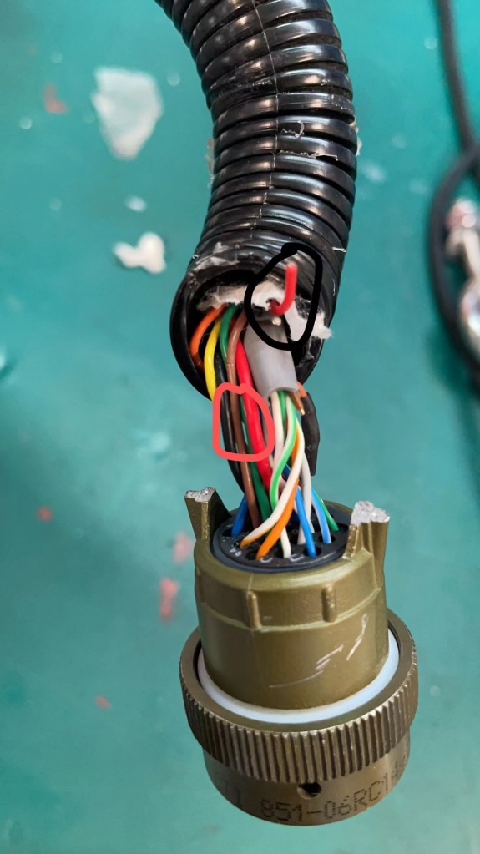
航插接线图

是否解决：
已解决
检测人：01 | 日期：2023.4.10
交货负责人：齐昊  日期：2023.4.11 | 收货负责人：  日期：

